Colocar aqui o título (Arial, 14, apenas a primeira letra da primeira palavra em maiúsculo, separado do subtítulo por dois pontos)

[Autor 1]
[Identificação da Instituição de Ensino]
[e-mail_do_autor@email.com]

[Autor 2]
[Identificação da Instituição de Ensino]
[e-mail_do_autor@email.com]

[Autor 3]
[Identificação da Instituição de Ensino]
[e-mail_do_autor@email.com]

Resumo
O resumo em português deve conter até 15 linhas ou até 250 palavras, sem parágrafos, contendo objetivo, método, resultados e considerações finais do trabalho, e deverá ter a versão em inglês (Abstract e Keywords – apresentados SEM itálico). Ter feito uma revisão de português, garantindo uma redação adequada. O artigo deve ser original e inédito. Os arquivos para submissão devem ser enviados em formato Microsoft Word, Open Office ou RTF (desde que não ultrapassem 2MB). O corpo do texto deve se constituir de introdução, referencial teórico, método, análise e resultados, conclusão ou considerações finais e referências, sendo elaborado em conformidade com normas da ABNT (Associação Brasileira de Normas Técnicas).

Palavras-chave: deve conter mínimo de 3 e no máximo de 5 palavras-chave em letras minúsculas, separadas por ponto e vírgula e não por ponto final.

Abstract
The abstract in Portuguese must contain up to 15 lines or up to 250 words, without paragraphs, containing the objective, method, results and conclusion of the work, and must have the English version (abstract and keywords - presented WITHOUT italics). Have done a review of Inglish, ensuring an adequate writing. The article must be original and unpublished. The files for submission are in Microsoft Word, Open Office or RTF format (as long as they do not exceed 2MB). The body of the text must consist of an introduction, theoretical framework, methodology, results and discussion, conclusión or final considerations, and references, being prepared in accordance with ABNT (Brazilian Association of Technical Standards) or APA (American Psychology Association).
Keywords: must contain a minimum of 3 and a maximum of 5 keywords in lower case letters, separated by a semi-colon and, not a period.

- INTRODUÇÃO
O texto grafado em fonte Arial tamanho 12, com espaçamento 1,5 entre linhas (e 0 pt antes e depois do parágrafo); recuo de 1,25 cm na primeira linha, com alinhamento justificado, emprega itálico em palavras estrangeiras em vez de sublinhado (exceto em endereços URL); as figuras e tabelas estão inseridas no texto, não no final do documento como anexos, devem ser identificadas com legendas e fonte de acordo com normas da ABNT e citadas no texto antes; o documento deve ser formatado em papel A4 com margens: superior (3 cm), inferior (2 cm), esquerda (3 cm), direita (2 cm); o arquivo digital tem que ser entregue em formato DOCX (MS Word versão 6 ou superior), limite mínimo de 12 páginas e máximo de 25 páginas, incluindo quadros, tabelas, notas, gráficos, ilustrações e referências bibliográficas.
A identificação de autoria do trabalho é removida do arquivo e da opção Propriedades no Word, garantindo desta forma o critério de sigilo da revista, para avaliação por pares, também referenciado com blind revew, conforme instruções disponíveis em ORIENTAÇÕES PARA SUBMISSÃO DE ARTIGOS, estando de acordo com a Declaração de Direito Autoral da Revista EduFatec.
O processo de avaliação por pares, blind review (revisão cega) como adotado na EduFATEC, é realizado através de um processo rigoroso e confidencial, que visa garantir a objetividade e imparcialidade na avaliação da pesquisa.de artigos submetidos ao fluxo contínuo. O artigo passa inicialmente pela etapa de triagem na qual o corpo editorial faz uma primeira avaliação do material, atentando principalmente para a aderência do artigo à linha editorial da revista. Após a triagem dos documentos, os textos são enviados aos pareceristas, onde nem os autores sabem quem são os revisores, nem os revisores sabem quem são os autores, que darão três possíveis respostas quanto à publicação dos textos: o artigo pode ser aceito sem necessidade de alterações, aceito desde que observadas as correções obrigatórias ou rejeitado. A decisão editorial final fica a cargo do corpo editorial da revista, que deve verificar se as sugestões feitas foram atendidas a contento.

  - Objetivo da Introdução
O objetivo da Introdução é situar o leitor no contexto do tema pesquisado, oferecendo uma visão global do estudo realizado, esclarecendo as delimitações estabelecidas na abordagem do assunto, além das questões norteadoras, os objetivos da pesquisa, a justificativa da pesquisa e as justificativas que levaram o autor a tal investigação para, em seguida, apontar as questões de pesquisa para as quais buscará as respostas. Deve-se, ainda, destacar a Metodologia utilizada no trabalho, é o resumo ampliado. Apresenta e delimita a dúvida investigada, os objetivos, a metodologia utilizada no estudo, sua importância para o mundo acadêmico e para a sociedade. Deve ser coerente com o desenvolvimento e a conclusão do texto e não deve conter nada que não tenha sido abordado no trabalho.

- FUNDAMENTAÇÃO TEÓRICA (ou Bases teóricas)
Aqui é inserido o texto que apresenta e contextualiza a seção. A função desse texto introdutório é funcionar como um roteiro para o leitor, apresentando o que será discutido em detalhes nas subseções seguintes (2.1, 2.2, 2.3, etc.).
Com base nisso, pode-se concluir que, segundo as boas práticas de escrita acadêmica e as normas de formatação (como a ABNT NBR 6024 e a NBR 14724), não se deve deixar o espaço entre seções sem texto. É obrigatório que haja um texto, mesmo que um único parágrafo, que conecte o título da seção às suas subseções. Deixar esse espaço vazio quebra a fluidez do texto e a lógica da argumentação.
Nas subseções seguintes (2.1 e 2.1.1) é transcrito texto de Teixeira (2010) para exemplificar as normas de especificação de citações, que são, respectivamente, referenciadas na seção Referências desse modelo de artigo. Nas subseções são exemplificadas formas normatizadas de citações de variados tipos, de transcrições curtas e longas, e as respectivas formas corretas de citações. As citações são listadas na seção Referências com os formatos corretos de apresentação.

  - O artigo científico
Elaborar um artigo científico é, num sentido genérico, contribuir para o avanço do conhecimento, para o progresso da ciência. No início, a produção científica tende a aproveitar, em grande medida, os saberes e conhecimentos de outros autores, ficando o texto final com um percentual elevado de ideias extraídas de várias fontes (que devem ser obrigatoriamente citadas). Com o exercício contínuo da pesquisa e da investigação científica, consolida-se a autoria, a criatividade e a originalidade da produção de conhecimentos, bem como a síntese de novos saberes. Como afirma Demo (2015), a elaboração própria implica processo complexo e evolutivo de desenvolvimento da competência, que, como sempre, também começa do começo. Este começo é normalmente a cópia. No início da criatividade há treinamento, que depois se há de jogar fora. A maneira mais simples de aprender é imitar. Todavia, este aprender que apenas imita, não é aprender a aprender. Por isso, pode-se também dizer que a maneira mais simples de aprender a aprender, é não imitar.
É necessário darmos os primeiros passos nesse processo de construção da atitude científica, que é antes de tudo uma postura crítica, racional e intuitiva ao mesmo tempo, que provoca a seu termo, como diz Kuhn (apud Morin, 1994), uma série de revoluções desracionalizantes, e por sua vez, cada uma, nova racionalização.
Portanto, conhecer a natureza, a estrutura e os mecanismos básicos utilizados na elaboração de artigos, é apropriar-se de um elemento revolucionário que transforma paradigmas científicos.

    - Conceito e finalidade
De acordo com a UFPR (2000b, p.2), “artigos de periódicos são trabalhos técnico-científicos, escritos por um ou mais autores, com a finalidade de divulgar a síntese analítica de estudos e resultados de pesquisas”.
Consistem em publicações mais sintéticas, mesmo sendo assuntos bem específicos, com uma abordagem mais “enxuta” do tema em questão, apesar da relativa profundidade na sua análise. Possuem mais versatilidade que os livros, por exemplo, sendo facilmente publicáveis em periódicos ou similares, atingindo simultaneamente todo o meio científico. Como afirma Tafner et al. (1999, p.18) “esses artigos são publicados, em geral, em revistas jornais ou outro periódico especializado que possua agilidade na divulgação”.
Por esse motivo, o artigo científico não é extenso, totalizando normalmente entre 5 e 10 páginas, podendo alcançar, dependendo de vários fatores (área do conhecimento, tipo de publicação, natureza da pesquisa, normas do periódico, etc.), até 20 páginas, garantindo-se, em todos os casos, que a abordagem temática seja a mais completa possível, com a exposição dos procedimentos metodológicos e discussão dos resultados nas pesquisas de campo, caso seja necessário a repetição da mesma por outros pesquisadores (Lakatos e Marconi, 1991; Santos, 2000).
Segundo Medeiros (2019, p. 41):
A pesquisa científica objetiva fundamentalmente contribuir para a evolução do conhecimento humano em todos os setores: da ciência pura ou aplicada, da matemática ou da agricultura, da tecnologia ou da literatura. Ora, tais pesquisas são sistematicamente planejadas e levadas a efeito segundo critérios rigorosos de processamento das informações. Será chamada pesquisa científica se sua realização for objeto de investigação planejada, desenvolvida e redigida conforme normas metodológicas consagradas pela ciência.
Além disso, recomenda-se uma determinada normatização para essas publicações, tanto na estrutura básica quanto na uniformização gráfica, como também na redação e organização do conteúdo, diferenciando-se em vários aspectos das monografias, dissertações e teses, que constituem os principais trabalhos acadêmicos.
Em geral, os artigos científicos objetivam publicar e divulgar os resultados de estudos:
a) originais, quando apresentam abordagens ou assuntos inéditos;
b) “de revisão, quando abordam, analisam ou resumem informações já
publicadas” (UFPR, 2000a, p.2).
Observa-se, muitas vezes, a utilização de ambas as situações na elaboração dos artigos, onde incluem-se informações inéditas, tais como resultados de pesquisa, juntamente com uma fundamentação teórica baseada em conhecimentos publicados anteriormente por outros ou pelo mesmo autor.
Na maioria dos casos, dependendo da área do conhecimento e da natureza do estudo, encontram-se artigos priorizando a divulgação de procedimentos e resultados de uma pesquisa científica (de campo); abordagem bibliográfica e pessoal sobre um tema; relato de caso ou experiência (profissional, comunitária, educacional, etc.) pessoal e/ou grupal com fundamentação bibliográfica; e revisão bibliográfica de um tema, que pode ser mais superficial ou bem aprofundada, também conhecida como review.
É importante considerar que essas abordagens não se excluem, pelo contrário, são amplamente flexíveis, assim como a própria ciência, podendo, na elaboração do artigo científico, serem utilizadas de forma conjugada, desde que resguardadas as preocupações relativas a cientificidade dos resultados, ideias, abordagens e teorias, acerca dos mais diferentes temas que caracterizam o pensamento científico.
Uma dos recursos amplamente utilizados em artigos de periódicos, principalmente nas ciências humanas e sociais é, sem dúvida, o “relato de experiência”, enriquecendo a fundamentação teórica do texto com a própria vivência profissional ou pessoal do autor, sem a formalidade de enquadrar o conteúdo numa metodologia de estudo de caso, que tornaria o trabalho bem mais oneroso. O relato de experiência é a descrição, de maneira mais informal, e sem o rigor exigido na apresentação de resultados de pesquisa, que se incorpora no texto e dá, muitas vezes, mais vida e significado para leitura do que se fosse apenas um texto analítico.
Independentemente do tipo ou objetivo, Medeiros (1997, p.44) afirma que a elaboração de “um artigo científico exige o apoio das próprias ideias em fontes reconhecidamente aceitas”.
Observa-se, por exemplo, que nas Ciências Naturais o artigo científico é quase que exclusivamente utilizado para apresentação e análise de resultados de pesquisas experimentais, e o review, em função do alto nível de aprofundamento do tema e complexidade na sua abordagem, normalmente é assinado por cientistas conhecidos tradicionalmente na área ou linha de pesquisa em questão.
Já nas Ciências Humanas e Sociais, o artigo científico é utilizado para os mais diversos fins sendo comum, inclusive, outras abordagens não mencionadas anteriormente.

- FERRAMENTAS E MÉTODO
É a descrição precisa dos métodos, técnicas, ferramentas e equipamentos utilizados na execução do projeto. Deve descrever com detalhes os processos realizados para que seja possível sua repetição ou estudo com a mesma exatidão por outros pesquisadores.

- ANÁLISE E RESULTADOS
Fazer uma exposição e uma discussão das teorias que foram utilizadas para entender e esclarecer o problema, apresentando-as e relacionando-as com a dúvida investigada e apresentar as demonstrações dos argumentos teóricos e os resultados que as sustentam com base dos dados coletados. É importante expor os argumentos de forma explicativa ou demonstrativa, através de proposições desenvolvidas na pesquisa, onde o autor demonstra, assim, ter conhecimento da literatura básica, do assunto, onde é necessário analisar as informações publicadas sobre o tema até o momento da redação final do trabalho, demonstrando teoricamente o objeto de seu estudo e a necessidade ou oportunidade da pesquisa que realizou.

  - Exemplos de apresentação de elementos gráficos

Elementos no texto devem conter a legenda seguida do componente e a fonte de origem. Todos têm que ser citados no corpo do texto, antes da apresentação. A Figura 1 exemplifica o resultado do estudo do modelo de negócio do produto que o projeto entregou.
Figura 1 – Canvas de Negócio
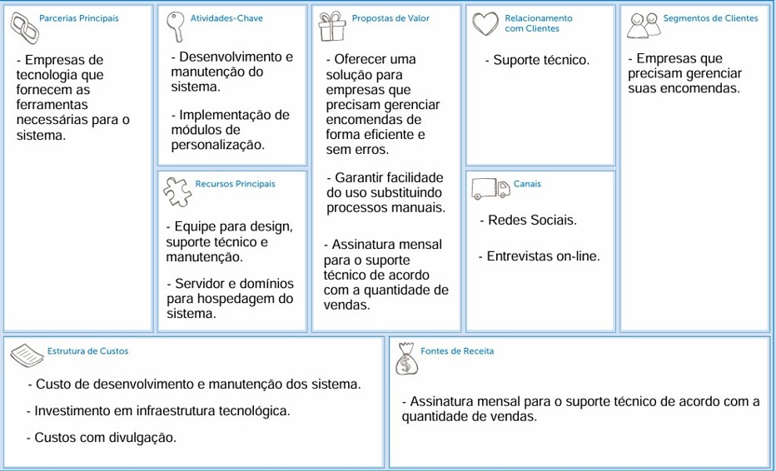
Fonte: os autores
O Quadro 1 detalha os vários marcos de referência da execução do projeto e a Tabela 1 mostra os cálculos realizados para estimativa de custos do desenvolvimento do aplicativo. A diferença entre quadro e tabela é que esta contém textos e números, e o primeiro contém apenas texto.
Deve-se, sempre, evitar a quebra de páginas nesses elementos, deslocando-os para a próxima página, sem deixar linhas em branco. Sempre mova texto para ocupar o espaço restante da página.

CONSIDERAÇÕES FINAIS
Considerações finais é a seção que apresenta o fechamento do projeto executado, respondendo às hipóteses enunciadas e aos objetivos do estudo, apresentados na Introdução. Não se permite que nesta seção sejam incluídos dados novos, que já não tenham sido apresentados anteriormente e nem fazer novas indagações. Apresentar, também, as limitações que os resultados alcançaram, e a necessidade da realização de reanálise de requisitos adicionais evidenciados na implementação da solução inicial para melhorar a entrega. Sugerir a realização de experimentos complementares, ou de se buscar novas informações na literatura, para uma melhor explicação dos dados obtidos.
Quadro 1 – Marcos do projeto
Data | Atividades
Agosto/2024 | Definição de projeto; Missão, Visão e Valor; Levantamento de requisitos com entrevista e questionário
Setembro/2024 | BMC; Matriz SWOT; Método 5W2H; BPMN
Outubro/2024 | Documento de Requisitos;  Diagrama de Caso de Uso  Documento de Caso de Uso  Estrutura Analítica do Projeto  Termo de Abertura do Projeto  Matriz de Rastreabilidade  Diagramas de Sequência  Diagramas de Máquina de Estado  Diagrama de Sequência  Diagrama de Classe
Novembro/2024 | Documento de Portabilidade; Métricas; Proposta Comercial; Prototipagem inicial das Telas
1ºSemestre/2025 | Prototipagem final das Telas; Desenvolvimento do aplicativo
2ºSemestre/2025 | Correções e melhoras no aplicativo; Correções na Documentação
Fonte: os autores

Figura 15 – Métricas
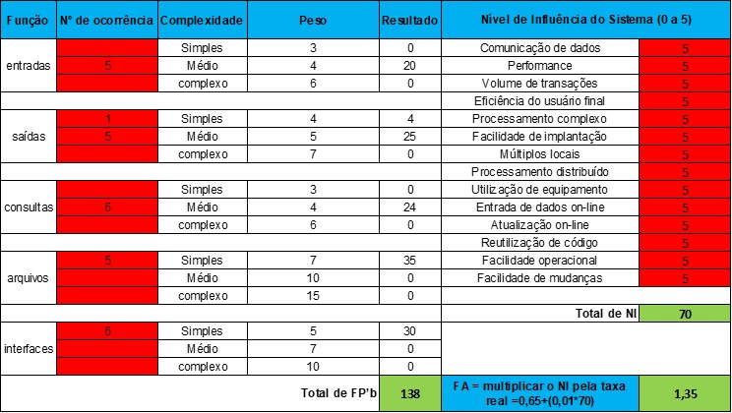
Fonte: os autores

REFERÊNCIAS

ASSOCIAÇÃO BRASILEIRA DE NORMAS TÉCNICAS – ABNT, Rio de Janeiro. Normas ABNT sobre documentação. Rio de Janeiro, 2000. (Coletânea de normas).

BASTOS, Lília et al. Manual para elaboração de projetos e relatórios de pesquisa, teses, dissertações e monografias. 5. ed. Rio de Janeiro: LTC, 2000.

DEMO, Pedro. Educar pela pesquisa. 5. ed. Campinas: Autores Associados, 2015.

LAKATOS, Eva Maria; MARCONI, Marina Andrade. Fundamentos da metodologia científica. 8. ed. São Paulo: Atlas, 2017.

MÁTTAR NETO, João Augusto. Metodologia científica na era da informática. São Paulo: Saraiva, 2002.

MEDEIROS, João B. Redação Científica: a prática de fichamentos, resumos e resenhas. 13. ed. São Paulo: GEN Atlas, 2019.

MORIN, Edgar. Ciência com consciência. 6. ed. Rio de Janeiro: Grupo Editorial Record, 1994.

RAMOS, Paulo; RAMOS, Magda Maria; BUSNELLO, Saul José. Manual prático de metodologia da pesquisa: artigo, resenha, monografia, dissertação e tese. Blumenau: Acadêmica, 2003.

SANTOS, Antônio. Metodologia científica: a construção do conhecimento. 3. ed. Rio de Janeiro: DP&A, 2000.

TAFNER, Malcon; TAFNER, José; FISCHER, Julianne. Metodologia do trabalho acadêmico. Curitiba: Juruá, 1999.

TEIXEIRA, Gilberto J. W. Artigo Científico - Orientações para sua elaboração. Disponível em:
<http://www.serprofessoruniversitario.pro.br/ler.php?modulo=21&texto=1334>.
Acesso em: 11 fev. 2008.

UNIVERSIDADE FEDERAL DO PARANÁ (UFPR). Normas para apresentação de documentos científicos: teses, dissertações, monografias e trabalhos acadêmicos. Curitiba: UFPR, 2000a. v.2.

______. Normas para apresentação de documentos científicos: periódicos e artigos de periódicos. Curitiba: UFPR, 2000b. v.4.

______. Normas para apresentação de documentos científicos: redação e editoração. Curitiba: UFPR, 2000c. V.8.

